出國報告（出國類別：其他-訪問海外校友）

參加「馬來西亞興北校友會」

服務機關：國立臺北大學
姓名職稱：林裕山簡任秘書
派赴國家：馬來西亞
出國期間：2013/08/17~08/21
報告日期：2013/11/10

摘 要

國立臺北大學薛富井校長帶領本校及中興大學師長、校友共56人組團前往吉隆坡舉參加8月17日在吉隆坡「Oriental Pearl Restaurant」舉行的馬來西亞興北校友會「2013興北之夜」，這是歷年來人數最多的一次。
馬來西亞興北校友會為向當地政府註冊成立之正式組織，成員有一千餘人，興大與臺北大校友約各半，分佈大馬各地，為最大的海外校友組織。本次除出訪馬來西亞校友會，也訪問馬來西亞留臺校友會聯合總會，未來本校推動國際招生、國際志工與海外實習，將以馬來西亞作為首選，後續將與相關組織進一步洽商合作。

出國成員
薛富井校長、陳銘薰副校長、校友中心王蘭芬主任、
林道通教務長、黃朝盟學務長、蕭榮烈總務長、
商學院蔡建雄院長、校友中心張永森組長、林裕山簡任秘書。

目 次
- 目的………………………………………………………………p.2
- 過程………………………………………………………………p.2
- 心得及建議………………………………………………………p.5
- 附錄(活動照片)…………………………………………………..p.6

  - 目的
國立臺北大學校友遍佈世界各地，僑生校友以港澳、馬來西亞、緬甸最多，而其中馬來西亞校友組織發展健全，人數眾多。臺北大學前身臺灣省立法商學院於1961年與位在臺中的臺灣省立農學院合併，改制為臺灣省立中興大學法商學院，並於1971年改制國立中興大學法商學院。迄2000年國立臺北大學成立，兩校連結時期將近40年，因此兩校校友在海外仍然密切聯繫。馬來西亞興北校友會為向當地政府註冊成立之正式組織，成員有一千餘人，興大與臺北大校友約各半，分佈大馬各地，為最大的海外校友組織。
薛富井校長帶領本校及中興大學師長、校友共56人組團前往吉隆坡舉參加8月17日在吉隆坡「Oriental Pearl Restaurant」舉行的馬來西亞興北校友會「2013興北之夜」，這是歷年組團人數最多的一次，既顯示校友情誼深厚，也經由拜訪馬來西亞留台聯總機會，連結國際招生、國際志工與海外實習等業務發展。

  - 過程
- 行前籌備
國立臺北大學薛富井校長帶領本校及中興大學師長、校友共56人，組團前往吉隆坡舉參加「2013興北之夜」，這是歷年來人數最多的一次。行前籌備工作，主要委由國立臺北大學校友總會進行。校友總會除與馬來西亞校友會聯繫規劃拜會行程外，並積極邀請校友報名參與，最後共有56人報名參加。校友總會在8月13日下午假臺北校區召開行前說明會，提供行程規劃與參考資料。
由於臺北大學前身臺灣省立法商學院於1961年與位在臺中的臺灣省立農學院合併，改制為臺灣省立中興大學法商學院，並於1971年改制國立中興大學法商學院。迄2000年國立臺北大學成立，兩校連結時期將近40年，因此兩校除締結姊妹校，校友之間亦一直保持密切聯繫。在中國華東華南、馬來西亞、美國等地，皆以「興北校友會」方式合作。馬來西亞興北校友會為向當地政府註冊成立之正式組織，成員有一千餘人，分佈大馬各地，為最大的海外校友組織。
今年輪由臺北大學校友總會承辦，號召56人組團，國立臺北大學成員(獲得部份公費補助者)為薛富井校長、陳銘薰副校長、校友中心王蘭芬主任、林道通教務長、黃朝盟學務長、蕭榮烈總務長、蔡建雄院長、林裕山簡任秘書、張永森組長。師長另有張世賢教授、紀俊臣教授及校友總會林義煊秘書長、校友謝士滄、林錫埼、王義郎、葉茂泰、李麗裕、蔡宗仰、莊英堯、吳明富、郭清河、王正立、羅中錚、陳宗興、謝銀河、吳宜華、林育騰等與校友家屬同行。國立中興大學為林俊良副校長、校友會劉欽泉秘書長、楊琇惠理事、宋宣毅理事、生機學系系友會李榮輝理事長、莊嘉郁副理事長等10人參與。

- 馬來西亞日程
8月17日抵達吉隆坡機場，古新隆會長與多位學長即前來接機。晚間在吉隆坡「Oriental Pearl Restaurant」舉行「2013興北之夜」，包含我國駐馬來西亞高泉金公使、校友檳州議會劉子健議長、馬來西亞留臺聯總陳治光署理會長、興北校友會李振光顧問、遊錦堂顧問、謝家強顧問、本屆興北之夜籌委會李玉平主席、林文耕副主席、署理會長蕭子鳴、理事李美玉、謝瑞珠、鄭錦華、韓雷疇等約四百人出席。
薛富井校長致詞時表示，馬來西亞保留華人尊師重道、注重教育的傳統文化，從抵達吉隆坡開始，就感受到校友的熱情，除了表達感謝，也邀請校友組團回臺灣，參加11月2日的校慶與圖資大樓、校史館落成典禮。薛校長也介紹臺北大學近年發展情形：國立臺北大學現有法律、商學、公共事務、社會科學、人文與電機資訊等6學院，合計18學系、6獨立研究所、22碩士班、8博士班、8碩士在職專班以及9進修學士班。另有師資培育中心與通識中心、以及全球變遷與永續科學研究中心、亞洲研究中心等10個研究中心。專兼任教師合計5百餘人、員工1百餘人、學生近1萬人。
2000年成立後先借用三峽國中教室上課。2001年人文大樓啟用、2002年第一期3棟宿舍完成、2003年商學大樓落成、2005年行政大樓完工、2007年社會科學大樓開始使用，2009年法學大樓、公共事務大樓以及國際二級認證標準的運動場暨地下停車場工程同時完成。圖書資訊大樓於2013年11月啟用、學生活動中心暨體育館工程已獲核定即將招標，亦規劃興建電機資訊大樓與第二、三期學生宿舍。原臺北校區除進修暨推廣部(進修學士班、碩士在職專班、各種推廣教育課程)外，另朝國際學術交流、產學合作、校友會館等，以BOT方向進行規劃。
薛校長也指出，臺北大學與國立臺北科技大學、臺北醫學大學合組「臺北聯合大學系統」2011年2月獲教育部核定，共享教學卓越計畫、開發跨領域整合型研究，合作增設創新產業管理學分學程／醫療法律學分學程，跨校輔系雙主修，提升學習之廣度與視野。2012年11月與國立臺灣藝術大學簽約策略聯盟。近年十分重視國際化發展，除新設城市治理與財務金融英語碩士學位學程招收國際學生，也充分地提供學生交換學生、雙聯學位、國際志工、海外實習等機會，同時鼓勵AIESEC國際商管學生會、模擬聯合國社、Toast Master英語研習社、國際法學社、亞洲法律學生會北大分會等多元社團活動，強化學生與國際連結。預計將在下年度達到全校四分之一學生於就學期間出國學習成長體驗的目標。
興北校友會除安排當地舞蹈表演，並製作兩段影片，展現資深與年輕校友的發展成就，看到校友的傑出表現，母校也與有榮焉。
8月18日中午，臺北大學校友總會於喜來登海鮮酒家，邀宴馬來西亞興北校友會幹部，答謝校友們的熱情招待。校友王義郎董事長於席間表示，雖然相隔萬里，但是同校情誼緊密相繫，期盼未來可以緊密聯繫，推動彼此事業相互結合，在臺灣與馬來西亞共創雙贏。一行隨後以自費方式前往汶萊。
8月21日上午，薛富井校長一行人前往馬來西亞留臺校友會聯合總會拜訪，受到李子松會長等人的熱烈歡迎。留台聯總先邀請參觀歷史走廊，瞭解其從1972年籌備、1974年正式成立至今的發展經過。七十年代初，留台同學為採取有效的步驟向政府爭取學位獲得承認，首先便在雪隆地區成立以校際性為主的留台校友會，經過多方奔走聯繫，終於在1974年7月16日，馬來西亞留台校友會聯合總會（簡稱留台聯總）正式獲准註冊。並且於1977年7月23日，在八打靈舉行自置會所落成典禮。留台聯總(http://www.faatum.com.my/index.php)是由全國所有留台校友會組成之聯合總會，並為全體留台人之最高代表機構。各地從西馬延伸到東馬共二十四個屬會。這些屬會成員以校際性或區域性為主，會員大會為最高之權力機構，每年一度在各地舉行，至於理事會則為兩年一屆，總會長得連選連任，惟任期不得超過四年為限；理事會成員由各屬會代表、會員大會選出者及由總會長委任的理事組成，並設有秘書處推展會務。留台聯總自成立以來，不斷舉辦各類型活動，作為直接參與社會的觸角，譬如主辦各項研討會和講座，範圍包括社會及政經文教等課題，計有文化講座、古蹟及古建築保留講座、文娛表演，以及工商管理、水產及食品加工科技、華社如何迎接多媒體走廊、赴台升學輔導等研討課程。其中一年一度的「文華節」慶典乃是留台人的盛事，每年七月份在留台聯總的成立週年紀念期間，推出一系列的各項活動計劃。其中成大校友會主辦「全國華文獨中數理學識比賽」、逢甲校友會主辦電腦教師研討會、興北校友會主辦全國獨中統考優秀獎等，備受各界矚目。整個慶典的高潮為「文華之夜」，是留台人每年一度的大團圓，來自全馬各地的留台同學及亞洲區留台校友會主席及代表聚集一堂，同時也敬邀國內外華裔部長、社團領導人彼此互相敘舊及交流，蔚為留台人一項傳統的活動。
之後進行座談，薛校長對留臺聯總的發展與校友的成就表示敬佩之意，並說明臺北大學近年發展情形。本年臺北大學獲選為績優僑教學校，將來亦會參加馬來西亞「臺灣高等教育展」。黃朝盟學務長表示，未來本校推動國際志工與海外實習，將以馬來西亞作為首選，希望可以與興北校友會、留臺聯總進一步合作。校友妙管家蔡宗仰董事長並當場允諾捐贈馬來西亞留學臺北大學的學生獎學金10名，每學期3萬元，將由興北校友會遴薦得獎者。

  - 心得及建議
- 心得
校友是學校發展的重要推動力量。學校的聲譽奠基在校友的表現與貢獻，而校友的捐助與在各方面的協助，也是學校前進的動力。因此國立臺北大學特別重視校友服務與聯繫工作。在校內設有校友中心，也成立校友總會，與臺灣與全世界各地校友會連結。
臺北大學僑生人數在北區大專校院為第三，總人數在各大專院校排名雖不是第一，但以與本地學生比例而言，則名列前茅。僑生主要來自港澳、馬來西亞、緬甸，而馬來西亞校友會是其中發展最完善者。由於地理位置的限制，在海外對校友的服務未能像在臺灣一樣由校方全力支援，需要透過當地校友會的組織。
校友會的功能主要有三，對校友提供服務、作為聯繫的平台以及聯誼的功能。對於剛畢業的校友，提供就業機會；對於已有一定發展的校友，是人脈連結與異業結盟的管道；而已退休的校友，也可提供自己的經驗分享，擔任職場顧問或業師。對於海外校友會而言，更可作為招生與宣傳的管道。
本年由薛富井校長帶團出訪馬來西亞，當地校友覺得倍受母校重視，而參訪團從機場接機送機，各項活動行程安排，迎賓儀式與晚會活動，也感受到校友的熱情與積極。

- 建議
    - 強化海外招生-
由於少子化的現象，臺灣高等教育即將面對供過於求的情況，因此需要增加國外學生來源。本校過去受限於經費，未來應積極參加留台聯總舉辦之馬來西亞「臺灣高等教育展」，一方面招收僑生，另一方面也可以馬國學生為訴求對象。
    - 推動國際志工-
本校國際志工團成立後曾前往菲律賓與柬埔寨服務，可改變或增加馬來西亞作為服務地點，由校友會協助聯繫當地非營利組織，便於選擇適當地點與服務內容。

    - 辦理海外實習-
馬來西亞國土廣闊達329,845平方公里、自然資源豐富，人口不到3000萬，近年經濟成長快速，平均達5-7%經濟成長率，是東南亞地區發展最快速的國家。華人在大馬執掌經濟重要角色，校友在當地都有良好發展，因此可以開拓適當的實習機會，給予學生更多海外連結機會。
    - 強化校友連結-
除每年興北之夜活動組團前往並於校慶期間邀請校友組團返校之外，應增加平常聯繫管道，透過Facebook粉絲專頁或是其他資訊連結，讓當地校友認識母校發展情形，也讓母校知道校友動態。

  - 附錄-活動照片

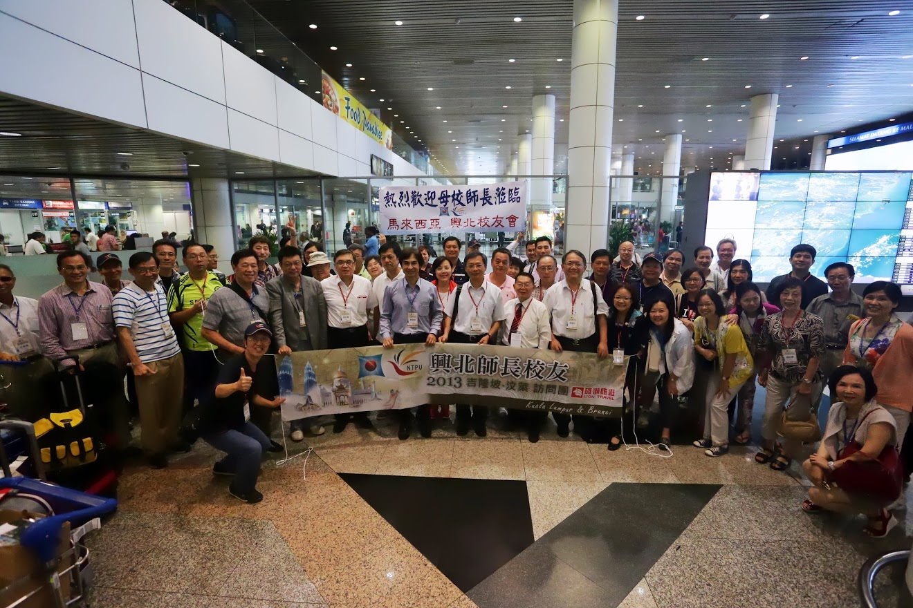
薛富井校長率團與校友在
吉隆坡機場合照

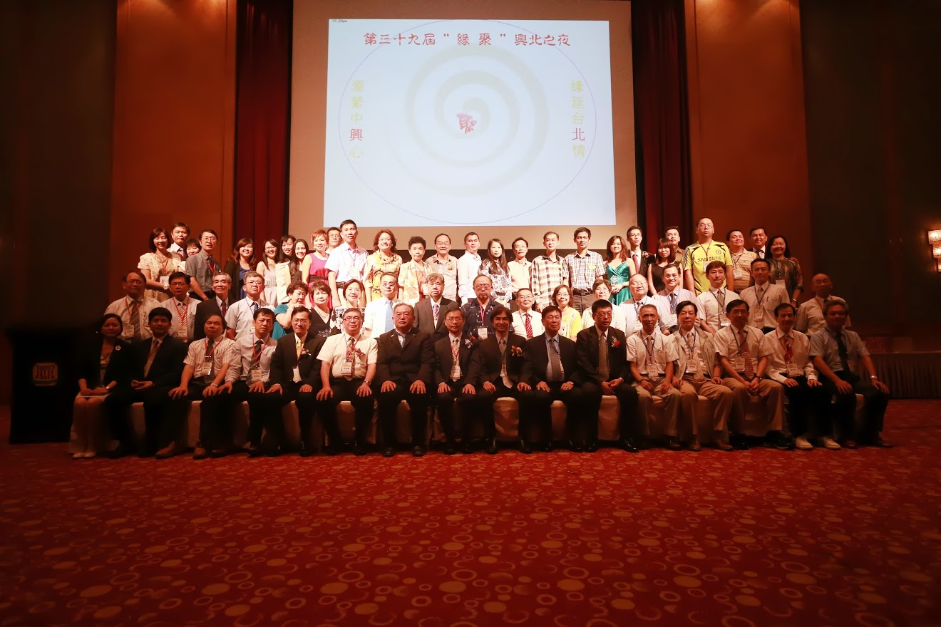
興北之夜

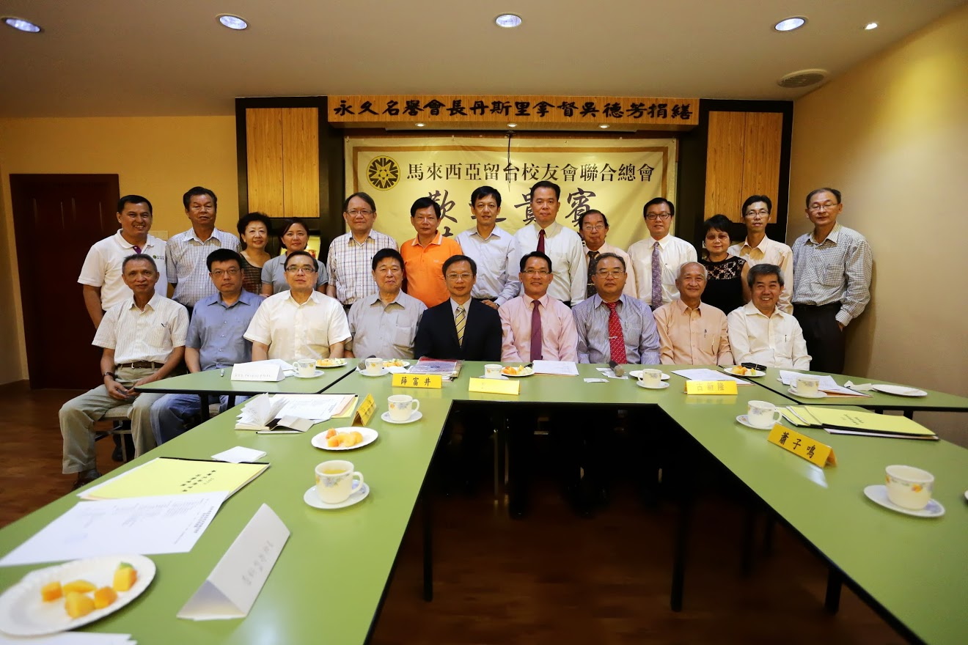
訪問馬來西亞留台聯總

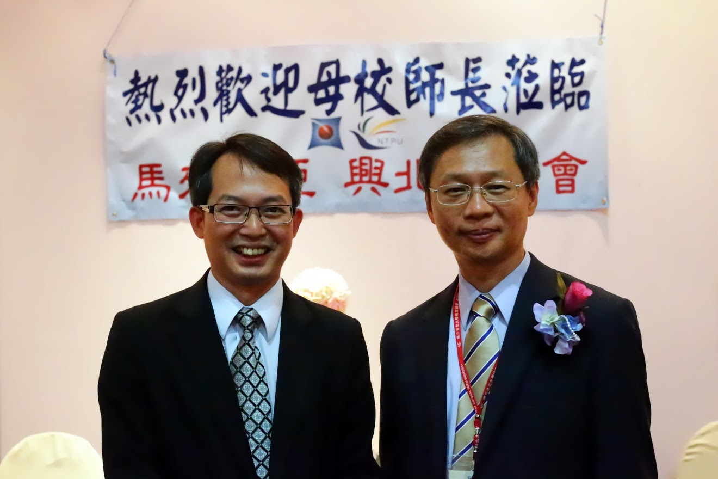
薛富井校長與傑出校友劉子健學長(馬來西亞檳州立法議會議長)合影

